Научно-исследовательская работа

Шежере (родословная) моей семьи

Выполнила:
Ахияретдинова Энже Альбертовна
учащаяся 2 класса
МБОУ СОШ с.Старокурмашево
МР Кушнаренковский район Республики Башкортостан

Руководитель:
Ахметзянова Насима Зуфаровна
учитель начальных классов МБОУ СОШ с.Старокурмашево

ОГЛАВЛЕНИЕ

Введение___________________________________________________________3
Основная часть______________________________________________________5
Заключение________________________________________________________12
Список использованных источников и литературы_______________________14
Приложения________________________________________________________15

Введение.
Актуальность исследования. Актуальность данной научно-исследовательской работы обусловлена пониманием того, что в настоящее время, к сожалению, все больше утрачивается связь с прошлым, с историей. Мы не знаем имен наших прабабушек и прадедушек, не имеем представления, кем были наши предки, откуда начинался наш род, чем они занимались. Забываем свои корни, значит, не знаем себя. Мы сами, наши дети и внуки должны знать историю своей семьи и гордиться своими предками, их делами и поступками. Пора увековечить память о ваших родственниках и нас самих. Идеальным вариантом развития событий является тот факт, что, благодаря изучению рода, человек не только вырабатывает свое отношение к семье, но и стремится самостоятельно проявить имеющиеся навыки во время составления шежере своей семьи. Это определило тему исследования «Шежере (родословная) моей семьи».
Проблема исследования. Что мы должны знать об истории рода, чтобы он способствовал правильному составлению шежере семьи?
Объект исследования: составление шежере семьи.
Предмет исследования: история рода, способствующая правильному составлению шежере семьи.
Цель исследования: обосновать возможность использования истории рода, как условия, способствующего правильному составлению шежере семьи.
Гипотеза основана на предположении о том, что использование истории рода, способствующего правильному составлению шежере семьи, возможно, если:
- определена сущность понятия «шежере»;
- при составлении шежере учитываются правила построения родословного древа;
- история рода и составленное шежере будут передаваться из поколений в поколения.
Сформулированные цель и гипотеза обусловили постановку следующих задач исследования:
1. Собрать информации о жизни своих предков, по которой можно увидеть историю своей семьи.
2. Работа с семейным архивом.
3. Провести опрос по интересующим вопросам родственников.
4. На основе исследований углубить знания о своей родословной.
5. Для облегчения запоминания оформить данную работу в стихотворном виде.
Для решения поставленных задач применялся комплекс методов:
анализ документов и письменных воспоминаний, опрос родственников, изучение семейного архива.
Теоретическая значимость исследования состоит в том, что:
- теоретически обосновано и содержательно раскрыто понятие «шежере», понимаемое как название родословной у некоторых тюркских народов;
- применительно к проблеме исследования эффективно использована история рода для правильного составления шежере.
Практическая значимость исследования заключается в том, что:
- составлен шежере семьи как по линии отца, так и по линии матери (смешанное шежере);
- результаты исследования могут быть использованы в практике дальнейшего изучения и дополнения шежере, в классных часах в школах.

Основная часть.
Из интернет-источников я узнала, что «шежере» (также «шэжэрэ») – название родословной у некоторых тюркских народов. Наибольшее распространение шежере имеет среди башкир, татар, казахов и киргизов. Шежере представляет собой генеалогическое древо, куда вносились имена предводителей родов по мужской линии, помимо этого включались сведения об исторических событиях, важнейших фактах жизни родов и племен. Самые ранние шежере датируются временами булгарского периода, то есть возраст некоторых из них составляет более тысячи лет [3]. После принятия ислама генеалогические записи у башкир стали называться арабским словом «шежере», что в дословном переводе на русский язык означает «дерево», в смысловом же переводе — «родословие». Известный этнограф Р. Г. Кузеев, ставший одним из первых исследователей башкирских шежере, перевел это понятие как «генеалогическая летопись». То есть содержание шежере значительно шире простого родословия. В его работах содержатся глубокие наблюдения генеалогии башкирских родов, начиная с глубокой древности. Автор пришел к выводу, что шежере — это не просто родословие, а генеалогическая летопись [5, с. 67].
Шежере составлялись многими поколениями на протяжении столетий, не раз переписывались, знания о них передавались детям и внукам. Наиболее точно и подробно знали родословную аксакалы рода. В целях охранения памяти родоплеменной генеалогии и важнейших исторических фактов наши предки излагали свое прошлое преимущественно в стихотворном, зарифмованном виде, ибо родословная в форме стиха легче заучивалась и с меньшими искажениями передавалась из поколения в поколение. Составление и знание шежере является особо чтимой традицией также среди татар и башкир. Потерять шежере считалось большим позором. Шежере служат источником исторической информации [8].
Где же и как правильно найти сведения о своих предках? Как составить свое шежере? Свою работу я начала с поисков ответов на данные вопросы.
В нашей семье с большим уважением относятся к взрослым, к старшему поколению. И они тоже, в свою очередь, никогда не отказывают в помощи и совете. Именно поэтому за помощью в данной исследовательской работе я обратилась к своим родителям, бабушке, дедушке и старшему брату, который не раз участвовал в мероприятиях и конкурсах, посвященных шежере. Они с большим интересом начали помогать мне в этой нелегкой для меня работе.
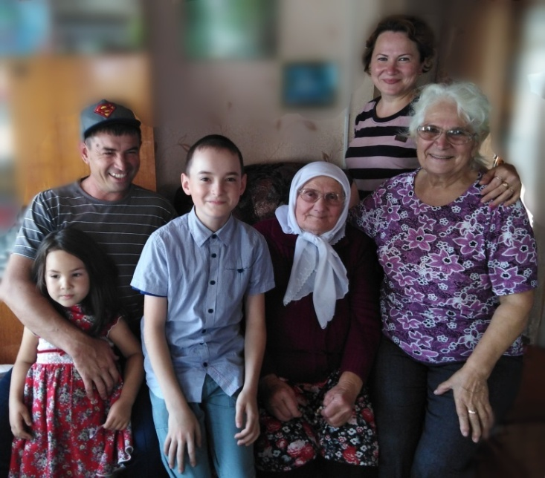
Я и мои помощники
В ходе исследования я научилась работать с разными источниками информации, собрала семейные фотографии и документы, письма, медали, опросила своих родственников, которые позволили мне стать ближе к истории семьи. Все они дали мне первичную информацию о том, кем были и как жили мои ближайшие предки.
Мы смогли восстановить историю нашего рода с 17 века, обозначили родословные узы до 15 колен и составили шежере, вмещающее более полную информацию о предках как по мужской, так и по женской линиям. При составлении генеалогического древа, предки должны быть у корней, у основания этого древа, так как они и являются нашими корнями. А внуки-правнуки – это стебельки и листочки этого древа. Мы составили и такое шежере. Но здесь можно отобразить своих предков только по одной (отцовской) линии. Это шежере мы представили ниже.
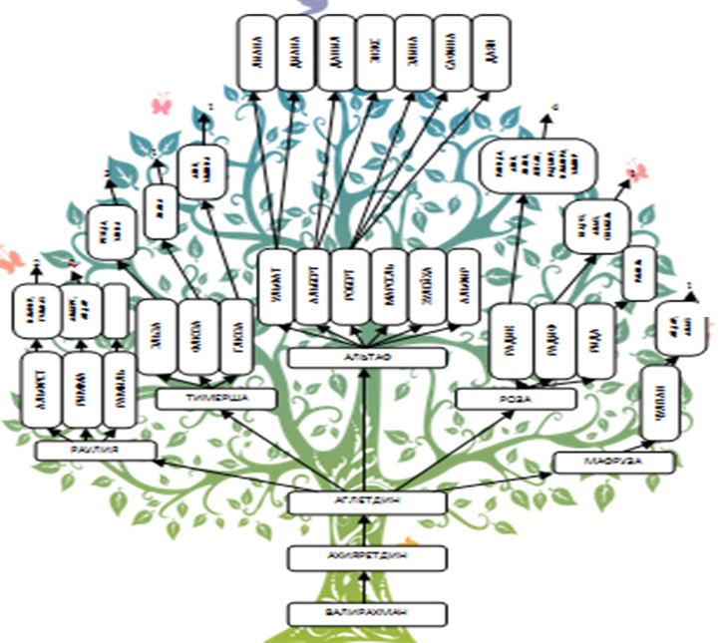
Чтобы наше шежере выглядело более полным и насыщенным, мы также составили «смешанное» шежере, где указали всех прадедушек и прабабушек. Но для этого нам пришлось изменить правила составления родословной и в корнях древа указать меня. Данное смешанное шежере представлено мниже:
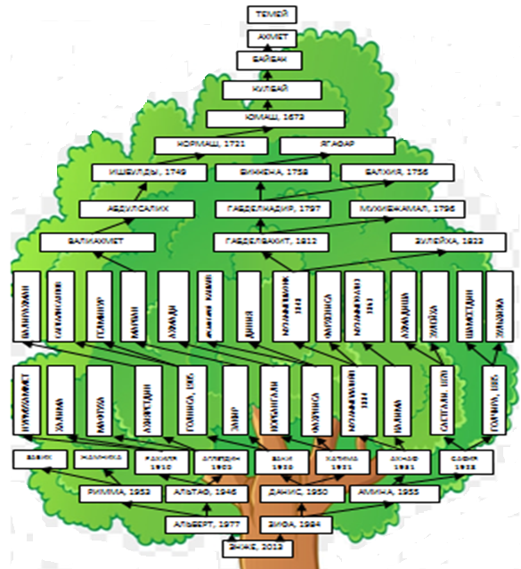
С помощью моей бабушки Амины Ахнафовны, нам удалось найти родословную, которую составил мой покойный дедушка Данис Закиевич в течение многих лет, записав их в бумажном рулоне длиной 4,5 метров. Там же указано, что по словам аксакалов деревни Киндеркуль, в 1610-х годах с Бирского уезда на брега реки Савады переехали Байбак карт и Дусалим карт и основали деревню Киндеркуль. Также указаны, какими были их фамильные «тамга» (метки, подписи).

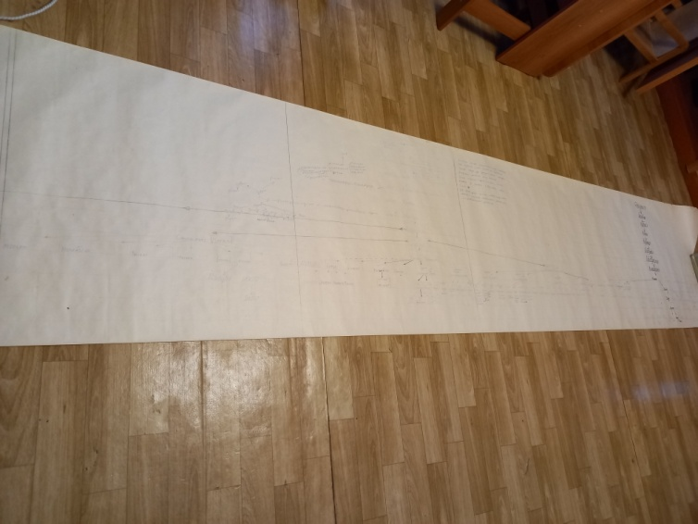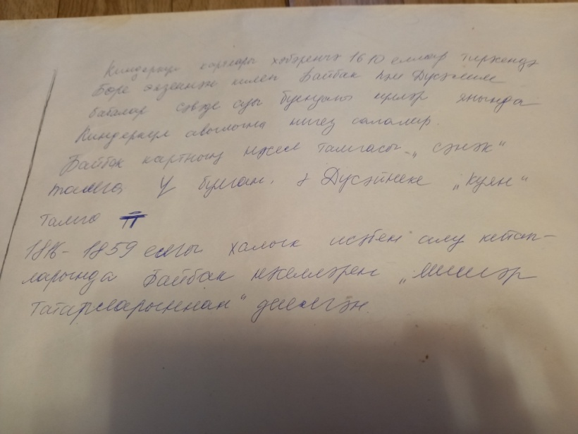

Эта исследовательская работа для нас с каждым днем становилась все интереснее и интереснее. Далее нам удалось найти книгу «История деревни Киндеркул» под редакцией З.Ф.Ахметшина и И.Р. Габдуллина, увидевшая свет в 2014 году. Для нас эта книга оказалась настоящим кладом. Там дана вся информация об основании деревни, о жизни деревни после реформы, Гражданской и Великой Отечественной войны; о колхозах, о жителях деревни с биографиями, здравоохранении, образовании, культуре, праздниках и быте, о фамильных «тамга», о шежере, картах, переписи населения деревни и о многом другом.
«Один род рождается, растет, развивается, в других развитие останавливается, третьи высыхают и исчезают. Моя деревня в своей истории, как и другие деревни, прожила страшные события и войны, в то же время она вырастила и воспитала могучих хлеборобов, отличных животноводов, почетных учителей и очень много обладателей других профессий, известных на всю республику» [2].
Во время исследования, я узнавала, кем были, где жили и чем занимались мои родные. Многие из них были свидетелями, участниками и жертвами Гражданской войны, раскулачивания, голода, Великой Отечественной войны. Многие истории запомнила моя мама, которые рассказывала ей ее бабушка Хатима Корбангалиевна. В школьные годы моя мама их даже записывала в отдельную тетрадь, но она со временем потерялась. Жили прабабушки в детстве в глиняных домах с соломенными крышами. В холодные периоды и окна приходилось закрывать соломой. Весной кушать было нечего и они с появлением первых проталин выходили в огороды искать гнилой картофель, который перемешивали с отрубями и пекли в печи лепешки. Также питались крапивой, из семян сорняков варили каши. Детей в то время в семьях было много, но они на улицу выходили по очереди, так как одежды и обувь (валенок) на всех не хватало, поэтому дети носили их по очереди. Летом бегали в длинных платьях (рубахах) и босиком.
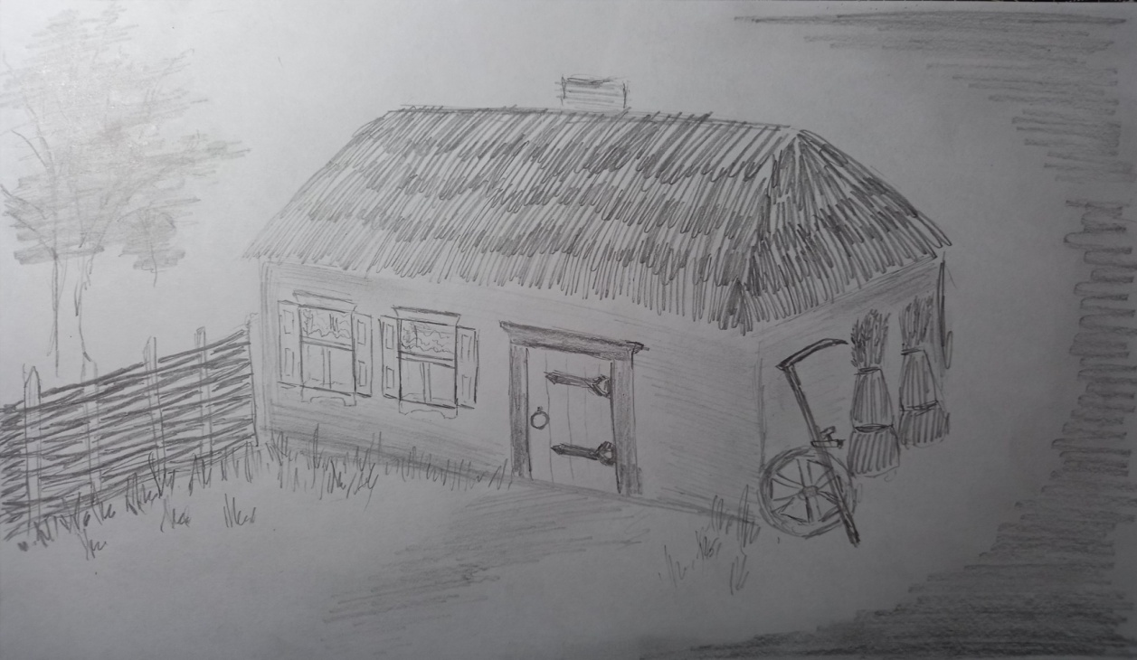
В таком глиняном доме с соломенной крышей жила моя прабабушка
Во время войны мужчин в деревнях не было, поэтому женщинам самим приходилось работать на полях, а маленьких детей оставляли дома, привязывая их к кровати, чтобы не смогли выйти из дома и пропасть. У многих семей дети так и умирали, запутавшись в веревку. Выживали как могли. Хатима Корбангалиевна часто вспоминала об этих тяжелых временах.
В нашем роду есть учителя, врачи, крестьяне, плотники и много других профессий. Но более интересным для меня является то, что моя прабабушка по линии отца Рахиля Нурмухамметовна была народным целителем, лечила травами и молитвами. У ее отца была своя мельница, поэтому тогда считалось, что она из богатой семьи. У моей прабабушки был еще один необычный дар – «ногыт салу». По татарско-русскому словарю, это означает «гадание на бобах». Но она не на бобах гадала. Она кидала разные камушки и читала по ним. Многие люди к ней обращались, если у них пропадал скот, что в то время было очень дорогим.
Прадедушка отца Ахияретдин Валирахманович был муэдзином (или муэззин) – «служитель мечети у мусульман, призывающий с минарета (высокой башни) правоверных на молитву». Прапрадед отца Валирахман был мулла. «В переводе с арабского языка слово «мулла» означает «господин, владыка». Это мусульманское духовное звание богослова, ученого мужа и правоведа, обычно хорошо знающего Коран, хадисы и нормы шариата» [3]. Они эту свою веру, правильный образ жизни смогли передать не только внукам, но и праправнукам.
Возвращаясь к началу своей работы, где говорилось, что для лучшего запоминания шежере раньше их писали и в стихотворном виде. Мы тоже, в свою очередь, с той же целью попробовали оформить данную исследовательскую работу в стихотворной форме (Приложение 1).

Заключение.
Моя исследовательская работа была предназначена для того, чтобы обосновать возможность использования истории рода, как условия, способствующего правильному составлению шежере семьи; привлечь внимание одноклассников к изучению своей родословной, к получению дополнительной информации о родном крае и его людей.
На примере моей семьи я поняла, что любые испытания и невзгоды можно преодолеть, если рядом с тобой родные надёжные люди, которые придут на помощь в трудную минуту. Зная, кем были наши предки, мы по-другому осмысливаем свое положение в настоящем! Семья обеспечивает продолжение человеческого рода, берёт на себя воспитание детей. Родители передают детям жизненный опыт, правила и традиции, прививают манеры поведения, закреплённые в обществе. Семья оказывает решающее влияние на личность ребёнка, а также на взрослых членов семьи. Я узнала много об истории возникновения шежере, о его значении в сохранении наследия своего рода, об истории составления шежере, о своих многочисленных родственниках, и поняла, что исследовательская работа дает возможность познать новое, интересное о родном крае, о своей родословной ещё глубже. При изучении корней своего рода узнаешь о родственниках много неизвестного и интересного.
У моих предков была трудная, непростая, а иногда и интересная, насыщенная жизнь. Слушая рассказы о них, рассматривая семейный фотоальбом, я убедилась, что изучать историю своей семьи необходимо. Ведь каждый из них хотел, чтобы дети жили лучше, чем они сами. Каждый из них мечтал об этом и старался, и мои родители тоже не исключение. И так оно и происходит. Если раньше жили в глиняных домах, то теперь у каждого свой дом, квартира. Раньше нечего было есть и одевать, а сегодня мы выбираем что хотим кушать и одевать, заказываем по интернету. В те времена не было ни средств, ни товара. Сегодня же мы можем позволить себе все. Но зато раньше было уважение к взрослым, взаимопомощь, сочувствие, настоящая дружба, семейные традиции. В сегодняшний день, я считаю, именно этого не хватает современному молодому поколению. Многие дети обращаются к взрослым на «ты», что раньше было недопустимо даже по отношению к членам семьи. Помогают с расчетом, что завтра сам попросит помощи; дружат ради выгоды.
Именно поэтому я и дальше хочу изучать прошлое своей семьи, своего рода, предков; распространять и агитировать это дело среди своих сверстников и одноклассников. Возможно, тем самым смогу привить, добавить хоть капельку интереса к изучению своей родословной, своего шежере, чувство уважения к старшему поколению.
Я очень горжусь своей фамилией, своей семьей, своими предками. Своей жизнью я обязана всем поколениям моей семьи. Буду надеяться, что шежере нашей семьи будет расти и расширяться, дальше передаваться из поколений в поколения, что мои внуки и правнуки будут жить лучше, и будут уважать и помнить старшее поколение.

Список использованных источников и литературы
- Азнагулов, Р.Г., Родной Башкортостан [Текст]: Учеб. для 5-го кл./ Р.Г.Азнагулов , Ф.Х.Аминева, А.А. Галлямов .- Уфа: Китап, 2003г., 288 с.
2. Ахметшин, З.Ф., История деревни Киндеркул [Текст]: Научно-популярное издание./З.Ф.Ахметшин, И.Р. Габдуллин.- Уфа.: 2014г., 310 с.
3. Башкирское шежере [Электронный ресурс] /Режим доступа: https://ru.wikipedia.org/wiki/Башкирское_шежере#Описание
- Карта слов и выражений русского языка [Электронный ресурс] /Режим доступа: https://kartaslov.ru/значение-слова/шежере
- Кузеев, Р.Г., Башкирские шежере [Текст] / Р. Г. Кузеев. - Уфа : Башкнигоиздат, 1960. - 304 с.
- Мавлетов, В.С., Цветущий край благословенный [Текст]: Учеб. пособие ./ В.С.Мавлетов. – Уфа, Китап, 2001г., 95 с.
Семейные архивные материалы, фотографии.
- Хафизова, А. И. Родословная башкир — шежере [Текст] / А. И. Хафизова // Молодой ученый. — 2016. — № 16 (120). — С. 298-300.

Приложение 1

Шежере (родословная) моей семьи

Добрый день вам, конкурсанты,
Добрый экспертный совет!
Приехала я из Башкирии,
В конкурсе держать ответ.

Шэжере – тема работы,
Слово же нерусское,
А название родословной
У тюркского народа.

Все события племен,
Письма рода и семьи
Расположены все в нем –
Источник информации.

Начиная сию работу
Я не знала что творить,
Где искать себе поддержку,
И о чём же мне строчить?

Хорошо, что есть подмога –
Моя семья и бабушка,
И старания педагога,
И сама я – лапушка.

И в течение работы
Мы собрали всей семьей
Письма, фото, документы
С небывалой быстротой.

Родословное древо
С корнем – прадедом отца,
Обозначили мы смело
По правилам образца.

Но указана в том древе
Линия лишь по отцу.
И колен здесь маловато,
Я больше показать хочу.

Родословные узы
До пятнадцати колен
В нашем смешанном древе
Мы набрали без проблем.

Покажу я вам шпаргалку,
Что создал покойный дед:
Свёрток длинный из бумаги-
Древа нашего макет.

Мы узнали, что наши деды
Основали Киндеркуль,
То, где раньше они жили,
Про «тамга», и про бабуль.

Дом из глины, небольшой
С крышею соломенной.
Так жила прабабушка
В детстве беззаботной.

А во время войн страшных
Выходили на поля
За мужчин своих отважных,
Где ждала их мать-Земля.

А детей своих родимых
Оставляли в их домах,
Привязав их к кровати,
Не могли чтобы пропасть.

Иногда случалось горе,
И не стало их дитя –
Он запутался в веревку,
Хоронили боль проглотя.

Ну теперь хочу скорее
Перейти к профессиям.
Интересно мне все это,
Начну объяснения.

Одна моя прабабушка,
Поясню,если смогу,
На камнях она гадала,
Называлось «ногыт салу».

Накидав камней различных,
В тот же миг могла сказать,
На вопрос людей различных,
Место точно показать.

К ней съезжались из округи,
У кого-то скот пропал.
Находили все ответы.
А еще она - знахарь.

А отца прадедушки
Были верующими.
Их отношения к жизни
Были следующими:

Не вредить, а помогать,
Жизнь правильно прожить.
И детей своих , и внуков
Этим правилам учить.

В заключении доклада
Всем хочу я дать совет:
Изучать вам дело рода!
Это же истории куплет!

Испытания, невзгоды,
Все можно преодолеть,
Если все верны подходы,
Не бояться и посметь.

Жизнь была у предков сложной,
Интересной в тот же час.
Все хотели лучшей жизни
Для детишек и для нас.

Раньше было уважение,
Помощь и традиции,
Была дружба и сочувствие,
Решали без полиции.

Я хочу, чтобы сегодня
Мы могли восстановить:
Быть открытым, быть полезным,
Ложь и вред остановить.

Я горжусь своей фамилией,
Поколениями, семьей,
Ведь обязана им жизнью!
Я горжусь своей родней!

И стихами с интернета
Завершу я свой ответ.
Ведь семья, как лучик света,
Место, каждый где согрет.

«Основа основ – родительский дом.
В семейном кругу мы с вами растем.
Пускаем в семье мы корни свои,
И в жизнь смело входим из дружной семьи.
В семейном кругу мы жизнь создаем.
Основа основ – родительский дом»

